一个请求可能有多个多个对象进行处理进行处理，每个对象的处理权限不同，比如公司员工请假，可以批假的人，

定义

为了避免请求发送者与多个请求处理耦合在一起，将所有请求的处理者通过前一个对象应用而连城一条链，当有请求发生，可将请求沿着这个链发送下去，知道有对象处理它

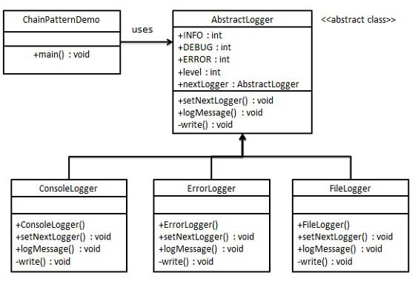

1.抽象处理者 AbstractLogger

2.具体处理者 ConcreteLogger

客户类 主要作用是组装数据链